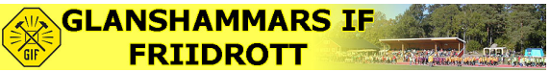

Vill du prova på längdhopp, kulstötning, höjdhopp och löpning?
Anmäl dig då till Glanshammars IF:s friidrottsskola!
Du som är född 2011–2016 får komma och prova friidrottens grenar och röra dig på ett roligt och lekfullt sätt tillsammans med andra.
Ledare är föreningens äldre aktiva ungdomar med stöd från erfarna tränare.
Var: Idrottsplatsen Skölvboslätt i Glanshammar.
När: måndag-fredag v32 7–11 augusti kl. 17:00-19:30.
Anmälan: https://forms.gle/bCS3EqWaGkxPkgLR8
Kostnad: 400 kr/ barn. I priset ingår mellanmål och T-shirt.
Betalning: Plusgiro 20 31 94-6. Märk betalningen med namn när ni betalar.
Priser till friidrottsskolans deltagare.
Välkomna till en vecka med massor av friidrott, lek och skoj!
